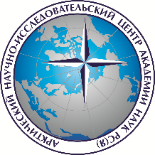
Государственное бюджетное учреждение
«Арктический научно-исследовательский центр
Академии наук Республики Саха (Якутия)»

ПРИКАЗ

«01» июня 2020 г. г. Якутск №04-03/38

Об утверждении
Положения об антикоррупционной политике
и Кодекса деловой этики
Государственного бюджетного учреждения
«Арктический научно-исследовательский центр
Академии наук Республики Саха (Якутия)»

В соответствии с положениями Федерального закона от 25 декабря 2008 г. N 273-ФЗ "О противодействии коррупции", Методическими рекомендациями по разработке и принятию организационных мер по предупреждению и противодействию коррупции, утв. Министерством труда и социальной защиты Российской Федерации.

ПРИКАЗЫВАЮ:

- Утвердить Положение об антикоррупционной политике Государственного бюджетного учреждения «Арктический научно-исследовательский центр Академии наук Республики Саха (Якутия)», согласно приложению №1.
- Утвердить Кодекс деловой этики (правила делового поведения персонала) Государственного бюджетного учреждения «Арктический научно-исследовательский центр Академии наук Республики Саха (Якутия)» согласно приложению №2.
- Специалисту по кадровым вопросам Атласовой Лине Ильиничне ознакомить работников Учреждения с данным приказом.
- Контроль исполнения приказа оставляю за собой.

И.о. директора А.А. Хохолов

